نموذج طلب قاعة الاجتماعات
Reservation Application Form
بيانات الجهة المقدمة للطلب: :Applicant Data
الجهة / الكلية |  |  | Organization- college
الموظف المسؤول |  |  | Person in Charge
جوال |  |  | Mobile
بريد الكتروني |  |  | Email
تاريخ الحجز |  |  | Reservation Date
مدة الحجز |  |  | Reservation Period
نوع القاعة | □ قاعة الاجتماعات  □ قاعة التدريب | Conference Room □  Training Room □ | Type of Hall
شكل القاعة | 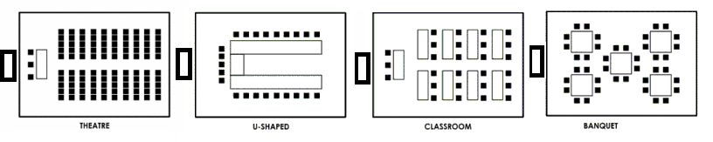 |  | Layout
مواصفات قاعة الحجز | □ عدد الطاولات ( ........ )  □ عدد الكراسي ( ........ )  □ عدد الأشخاص( ........ )  □ شاشة عرض | No. of table ( ……. ) □  No. of chairs ( ……. ) □  No. of attendees ( ……. ) □  Projector □ | Specifications Of The Inquiries
الغرض من الحجز |  |  | Reservation Purpose
رئيس الجهة
التوقيع

ضوابط وآليه حجز القاعة
- خطاب موجة الى مدير إدارة التوجيه والتأهيل المهني بطلب حجزقاعة تدريبية معتمدة من رئيس الجهة مع ضرورة تزويدنا بعدد الحضور وتحديدهم (شطر طلاب – شطر طالبات – كلا الشطرين)
- بالإضافة الى تعبئة (نموذج طلب القاعات) والتوقيع بالعلم على الية الحجز، وان يكون قبل الدورة او الاجتماع بمدة لا تقل عن أسبوع من تاريخ الحجز المطلوب.
- الجهة المنسقة للدورات التدريبية هي المسؤولة عن الضيافة المقدمة.
- في حال ان الدورات التدريبية في الفترة المسائية وذلك بعد انتهاء الدوام الرسمي يتوجب على الجهة المنسقة للدورة الاتي:
- ضرورة تواجد مشرفة في الفترة المسائية على ان يتم التنسيق مع إدارة التوجيه والتأهيل المهني في حال رغبتكم ان الاشراف يكون عن طريق منسوبي الإدارة في حال توفرهم فيصرف لهم خارج دوام من قطاعكم أو ساعات عمل تطوعية.
- ضرورة مخاطبة إدارة الامن والسلامة والصحة المهنية لطلب موظفي امن للفترة المسائية ويكون الصرف من الجهة المنسقة.
- ضرورة مخاطبة إدارة صيانة المرافق والخدمات العامة لطلب عاملين للاهتمام بالنظافة والترتيب وايضاً يتم الصرف عن طريق الجهة المنسقة.
- في حال تأجيل الدورة بعد الاتفاق عليها ضرورة مخاطبة الإدارة بذلك.
6- الجهة غير مسؤولة عن عدم توضيح الطلبات الخاصة بقطاعكم.
طرق التواصل مع إدارة التوجيه والتأهيل المهني للاستفسارات أو المتابعة:
البريد الالكتروني:
ccgr@uj.edu.sa
منسق حجز القاعات :
- سميرة بنت جبر الجحدلي

اسم المنسق الاجتماع
التوقيع

